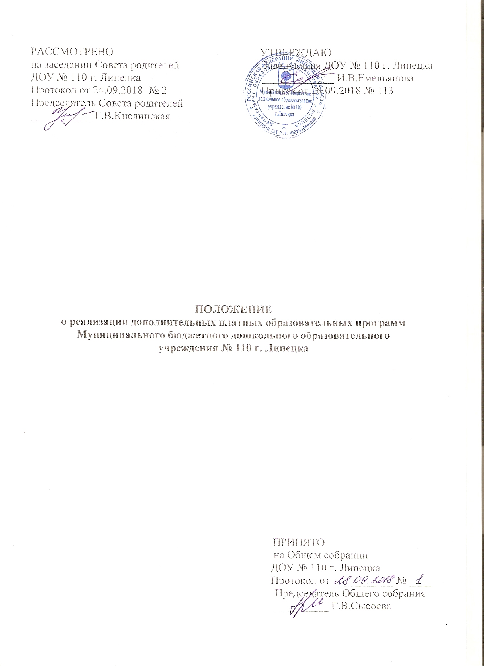
I. Общие положения
1.1.Положение о реализации дополнительных платных образовательных программ Муниципального бюджетного дошкольного образовательного учреждения № 110 г. Липецка (далее - Положение) разработано в соответствии со следующими нормативными правовыми актами:
- Федеральным законом от 29.12.2012 № 273-ФЗ «Об образовании в Российской Федерации»;
- Законом РФ от 07.02.1992 № 2300-1 «О защите прав потребителей»;
- Федеральным Законом от 24.07.1998 № 124-ФЗ «Об основных гарантиях прав детей» в Российской Федерации;
- Правилам оказания платных образовательных услуг (утв. Постановлением Правительства РФ от 15.08.2013 № 706);
- Приказом Минобрнауки России от 25.10.2013 № 1185 «Об утверждении примерной формы договора об образовании на обучение по дополнительным образовательным программам»;
1.2.Настоящее Положение определяет порядок и условия оказания дополнительных образовательных услуг по дополнительным образовательным программам Муниципальным бюджетным дошкольным образовательным учреждения № 110 г. Липецка.
1.3. Муниципальное бюджетное дошкольное образовательное учреждение № 110 г. Липецка (далее – ДОУ) может оказывать дополнительные платные образовательные услуги, не предусмотренные соответствующими образовательными программами и иные услуги за счет средств родителей (законных представителей) воспитанников с целью всестороннего удовлетворения потребностей граждан.
1.4. Дополнительные платные образовательные услуги не могут быть оказаны взамен или в рамках основной образовательной деятельности, осуществляемой ДОУ.
1.5. Дополнительные платные образовательные услуги предоставляются с целью расширения спектра образовательных и иных услуг, развития интеллектуальных и творческих способностей детей, физического развития и укрепления здоровья воспитанников.
1.6. Примерный перечень дополнительных платных образовательных услуг, не предусмотренных соответствующими образовательными программами:
1.6.1. Дополнительные развивающие образовательные услуги:
- формирование фонетико – фонематического слуха и правильному звукопроизношению детей «В мире букв и звуков»;
- формирование творческих способностей через развитие музыкально – ритмических и танцевальных движений «Хореография»;
1.6.2. Услуга, направленная на физическое развитие и оздоровление ребенка:
- современное направление детского фитнеса, ориентированного на поддержание и укрепление здоровья (оздоровление), нормальное (соответствующее возрасту) физическое и психическое развитие ребенка, его социальную адаптацию и интеграцию «Фитнес - Данс».
1.7. ДОУ оказывает Услуги только по желанию родителей (законных представителей) ребенка.

II. Основные понятия, применяемые в Положении
2.1.Основные понятия, применяемые в Положении:
"Заказчик" - физическое и (или) юридическое лицо, имеющее намерение заказать либо заказывающее платные образовательные услуги для себя или иных лиц на основании договора;
"Исполнитель" - организация, осуществляющая образовательную деятельность и предоставляющая платные образовательные услуги обучающемуся (к организации, осуществляющей образовательную деятельность, приравниваются индивидуальные предприниматели, осуществляющие образовательную деятельность);
"Обучающийся" - физическое лицо, осваивающее образовательную программу;
"Платные образовательные услуги" - осуществление образовательной деятельности по заданиям и за счет средств физических и (или) юридических лиц по договорам об образовании, заключаемым при приеме на обучение (далее - договор);

III. Организация платных образовательных услуг
3.1. Для оказания дополнительных платных образовательных услуг Исполнителю необходимо:
- изучить спрос в дополнительных платных образовательных услугах (по средствам анкетирования родителей (законных представителей)) и определить предполагаемый контингент детей;
-создать условия для предоставления дополнительных платных образовательных услуг в соответствии с действующими правилами и нормами по охране и безопасности здоровья детей;
- обеспечить потребителей доступной и достоверной информацией, включающей в себя сведения о местонахождении ДОУ, уровне и направленности реализуемых дополнительных образовательных программ, формах и сроках освоения, режиме работы, перечне дополнительных платных образовательных услуг с указанием их стоимости, об условиях предоставления и получения дополнительных платных образовательных услуг, включая сведения о льготах для отдельных категорий Обучающихся. Исполнитель обязан сообщать Заказчику по его просьбе другие относящиеся к дополнительным платным образовательным услугам сведения.
3.2. Основанием для оказания дополнительных платных образовательных услуг является письменный договор.
Договор заключается в соответствии с нормами действующего законодательства РФ.
3.3. Исполнитель обязан:
- издать приказ об организации дополнительных платных образовательных услуг, утвердить график работы, калькуляцию стоимости дополнительных платных образовательных услуг, учебный план, в случае необходимости утвердить дополнительные образовательные программы;
- издать приказ о назначении ответственного за организацию дополнительных платных образовательных услуг из числа администрации ДОУ;
- заключить договор на оказание дополнительных платных образовательных услуг;
- выдать заказчику документ, подтверждающий оплату дополнительных платных образовательных услуг в соответствии с законодательством Российской Федерации;
- организовать контроль за качеством оказания дополнительных платных образовательных услуг;
- предоставлять Заказчику акты оказанных услуг за отчетный период.
3.4. Заказчик обязан:
- оплатить оказываемые дополнительные платные образовательные услуги в порядке и в сроки, указанные в договоре.
3.5. ДОУ обязано:
- разместить на сайте и на информационном стенде, информацию об оказании дополнительных платных образовательных услуг, графике работы с указанием помещений и данных лиц, кто их оказывает, калькуляцию стоимости дополнительных платных образовательных услуг, дополнительные образовательные программы;
- осуществлять контроль за качеством предоставляемых дополнительных платных образовательных услуг;
- вести учет и контроль за начислением оплаты лицам, оказывающим дополнительные платные образовательные услуги.

IV. Контроль за порядком и качеством предоставления дополнительных платных образовательных услуг
4.1. Контроль за соблюдением действующего законодательства по оказанию дополнительных платных образовательных услуг осуществляют органы и организации, на которые в соответствии с законами и иными нормативными правовыми актами Российской Федерации возложены контрольные функции.

V. Заключительные положения
5.1. Настоящее Положение является обязательным для исполнения Муниципальным бюджетным дошкольным образовательным учреждением № 110 г. Липецка.
5.2. Персональную ответственность за деятельность ДОУ по осуществлению дополнительных платных образовательных услуг несет руководитель ДОУ.

Принято Общим собранием Муниципального бюджетного дошкольного образовательного учреждения № 110 г. Липецка протокол № 2 от 28.09.2018

